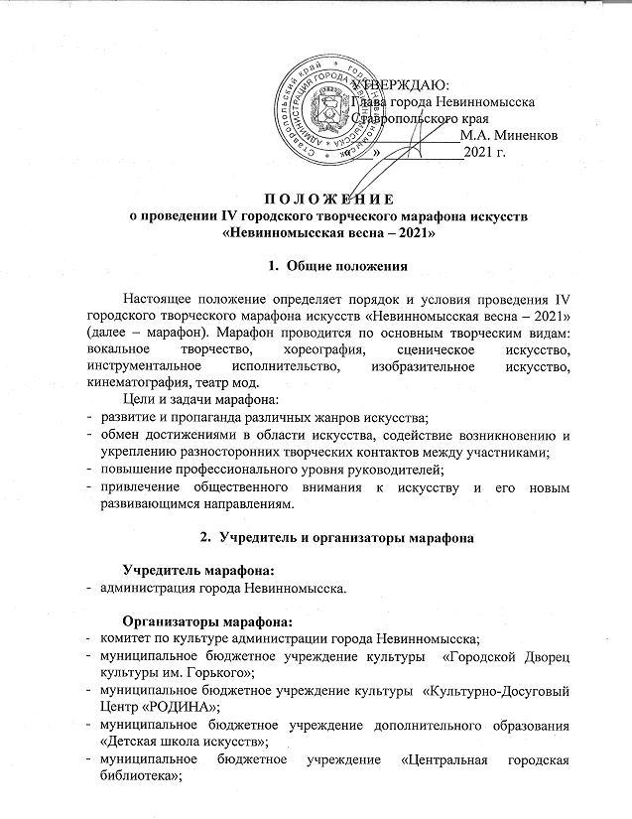
- муниципальное бюджетное учреждение культуры «Парки культуры и отдыха»

- Участники марафона

В марафоне могут принимать участие как творческие коллективы, независимо от ведомственной принадлежности учреждения или организации, так и отдельные исполнители. Возраст участников – не ограничен.

- Условия и порядок проведения марафона

Марафон проводится по семи видам творчества в период с 12 апреля по 29 мая:

I вид «Изобразительное искусство»,
посвящен 60-летию первого полета человека в космос

Участники марафона представляют 1 работу по теме «Космическая эра».
Работы выполняются на бумаге, картоне формата А3.
Живописное решение: акварель, гуашь, темпера, цветная тушь, акрил, масло, смешанная техника.
Графическое решение: простой карандаш, цветные карандаши, тушь, перо, гелиевые ручки, сангина, уголь, пастель, смешенная техника.
Срок сдачи работ в художественное отделение МБУДО «Детская школа искусств» (пл. 50 лет Октября, 10А) до 05 апреля 2021 г. К работе прилагается заявка (Приложение 1).
Критерии оценки работ I вида «Изобразительное искусство»:
- оригинальность творческого замысла, исполнительское мастерство;
- чувство гармонии (пропорции, колорита), художественный вкус;
- чувство цельности в сочетании с любовью к деталям.
По результатам I вида марафона будет определено не более 10 победителей, которые станут Лауреатами марафона.

Дата открытия выставки и награждения лауреатов: 12 апреля 2021 г.
16-00
Место проведения: выставочный зал МБУДО «Детская школа искусств» (художественное отделение, пл. 50 лет Октября, 10А).

II вид «Инструментальное исполнительство»

Участвуют инструментальные дуэты, трио, квартеты, квинтеты, ансамбли, оркестры.
Участники марафона представляют 1 концертный номер, продолжительностью не более 5 минут. Тематика исполняемых произведений – свободная. Приветствуется исполнение на нетрадиционных музыкальных инструментах.
Творческие номера оцениваются по следующим критериям:
- уровень исполнительского мастерства;
- владение стилистическими особенностями;
- артистизм и творческий потенциал.
По результатам II вида марафона «Инструментальное исполнительство» будет определено не более 5 победителей, которые станут Лауреатами марафона.
Заявка для участия в марафоне (Приложение 2) подается в МБУДО «Детская школа искусств» города Невинномысска (ул. Гагарина, 114, e-mail: shkola_iskusstv@mail.ru, тел.: 3-67-67,) до 12 апреля 2021 г.

Дата проведения II вида: 16 апреля 2021 г. 15-00
Место проведения: МБУДО «Детская школа искусств» (музыкальное отделение, ул. Гагарина, 114).

III вид «Сценическое искусство»

Театральный коллектив или отдельный исполнитель представляют 1 произведение (стихотворение, проза, сказ, басня, монолог) или литературно-музыкальную композицию, продолжительностью не более 5 минут. Тема свободная.
Конкурсанты для усиления выразительности представляемого произведения могут использовать музыкальное сопровождение. Фонограмму необходимо представить на USB-флеш-накопителях.
Критерии оценки участников III вида «Сценическое искусство»:
- артистизм, раскрытие художественного образа;
- исполнительский уровень: дикция, сложность исполняемого произведения, соответствие репертуара возрастным особенностям исполнителя;
- соблюдение средств выразительного чтения для реализации художественного замысла автора (логическое ударение, интонация, темп, дикция).
По результатам III вида марафона будет определено не более 5 победителей, которые станут Лауреатами марафона.
Заявка для участия в марафоне (Приложение 3) подается в МБУ «Центральная городская библиотека» города Невинномысска (ул. Бульвар Мира, 16 а, e-mail: nev-kniga@mail.ru, тел.: 3-67-67,) до 14 апреля 2021 г.
Дата проведения III вида: 19 апреля 2021 г. 15-00
Место проведения: МБУ «Центральная городская библиотека» (ул. Бульвар Мира, 16 а)
IV вид «Вокальное творчество»

Проводится по трем номинациям: солисты, вокальные ансамбли (до 12 человек), хоровые коллективы (от 13 человек).
Для сольных исполнителей, являющихся участниками ансамблей (хоров), распространяется квота - не более 2-х человек от одного коллектива. Исполнитель, являющийся солистом нескольких коллективов, допускается к участию в марафоне один раз.
Тематика исполняемых произведений – свободная. Солисты или коллективы исполняют 1 песню, продолжительностью не более 5 минут, по следующим направлениям:
- эстрадное пение;
- академическое пение;
- народное пение;
- джазовое пение;
- авторская песня;
- современные стили (рэп, хип-хоп, битбокс и т.д.).
Участники марафона могут исполнять произведения: a-capella (без инструментального сопровождения), под собственный аккомпанемент, в сопровождении концертмейстера, допускается использование фонограммы
« - 1». Не допускается: исполнение под фонограмму «+1», использование фонограммы «караоке», фонограммы с прописанным DOUBLE – вокалом. Сбор фонограмм участников IV вида марафона осуществляется 12 мая на e-mail: gdkimgorkogo@yandex.ru с указанием в теме Ф.И. участника (название коллектива), название произведения, контактного телефона (на случай решения технических вопросов).
Критерии оценки участников IV вида марафона «Вокальное творчество»:
- вокальные данные, диапазон, чистота интонирования;
- уровень сложности произведения, техника исполнения;
- артистизм, художественная выразительность, образность.
По результатам IV вида марафона «Вокальное творчество» будет определено не более 15 творческих номеров, которые станут Лауреатами марафона.
Заявка для участия в марафоне (Приложение 4) подается в МБУК «ГДК им. Горького» (ул. Менделеева, 25, e-mail: gdkimgorkogo@yandex.ru, тел.: 3-67-67) до 12 мая 2021 г.

Дата проведения IV вида: 14 мая 2021 г. 14-00
Место проведения: МБУК «Городской Дворец культуры им. Горького» (ул. Менделеева, 25).

V вид «Хореографическое творчество»

Представляются постановки больших форм (от 6 чел.), малых форм (3-5 чел.), а так же дуэты и соло постановки любого хореографического направления:
- народно-сценический танец;
- классический танец;
- эстрадный танец;
- спортивно-бальный танец;
- детская хореография;
- уличные танцы (хип-хоп, брейк-данс, поппинг и другие);
- танцы в стиле ретро.
Каждый участник или коллектив представляют 1 номер, продолжительностью не более 5 минут. Для коллективов имеющих несколько возрастных групп допускается представление 1 номера, в каждой возрастной группе.
Сбор фонограмм участников V вида марафона осуществляется 17 мая на e-mail: gdkimgorkogo@yandex.ru с указанием в теме название коллектива, название постановки, контактный телефон (на случай решения технических вопросов).
Критерии оценки V вида «Хореографическое творчество»:
- балетмейстерское искусство (постановка);
- исполнительское мастерство (отработанность движений, синхронность);
- актерская выразительность (раскрытие образа);
- музыкальное сопровождение.
По результатам V вида марафона «Хореографическое творчество» будет определено не более 15 творческих номеров, которые станут Лауреатами марафона.
Заявка для участия в марафоне (Приложение 5) подается в МБУК «ГДК им. Горького» (ул. Менделеева, 25, e-mail: gdkimgorkogo@yandex.ru, тел.: 3-67-67) до 17 мая 2021 г.

Дата проведения V вида: 19 мая 2021 г. 15-00
Место проведения: МБУК «Городской Дворец культуры им. Горького» (ул. Менделеева, 25).

VI вид «Кинематография»

Отдельные участники (автор) или группа авторов изготавливают видеоролик, который может быть представлен в виде короткого фильма, видеоклипа, интервью, репортажа, мультипликационного фильма и т.п.
Темы видеороликов:
- «Любимые уголки родного города»;
- «Что такое патриотизм?».
Минимальная длительность видеоролика - 30 секунд, максимальная - 3 минуты.
Видеоролики снимаются (создаются) любыми доступными средствами: камерой мобильного телефона, смартфона, цифрового фотоаппарата, планшетным компьютером, профессиональной или любительской видеокамерой.
Видеоролик должен быть полностью выполнен самостоятельно. Использование уже имеющегося в интернете материала не должно превышать 20 % от общего контента. В конкурсной работе могут использоваться фотографии, архивные материалы. Применение при монтаже и съемке видеоролика программ и инструментов - на усмотрение участника.
Ответственность за соблюдение авторских прав работы, участвующей в марафоне, несет автор (группа авторов), приславших данную работу.
Выставляя свою работу для участия в марафоне, автор (группа авторов) автоматически дают право организаторам марафона на использование представленного материала (размещение в сети интернет, телепрограммах, участие в творческих проектах, публикации в СМИ, дальнейшее тиражирование и т. п.). В случае необходимости, организаторы марафона могут запросить у автора оригинал видеоролика.
Критерии оценки работ VI вид «Кинематография»:
- соответствие заявленной тематике;
- творческая концепция (идея), содержание работы;
- качество исполнения (дизайн работы, наличие звукового сопровождения, видеоэффекты);
- общее эмоциональное восприятие.
По результатам VI вида марафона будет определено не более 3 победителей, которые станут Лауреатами марафона.

Срок сдачи видеоматериалов и заявки (Приложение 3) до 20 мая 2021 г.

Видеоматериалы предоставляются на цифровом носителе в комитет по культуре администрации города Невинномысска по адресу: ул. Гагарина,70 в рабочие дни с 09-00 до 18-00, либо к заявке, направляемой на e-mail: kultura@nevsk.stavregion.ru прикрепляется файл со ссылкой на видео, размещенное на файлообменнике, Майл Облако, Яндекс Диск, Google Диск или Youtube.

VII вид «Театр мод»

Коллективы театров моды, школ и студий моды, иные объединения моделирования и конструирования одежды представляют 1 коллекцию (прет-а-порте, вечерняя одежда, детская одежда, сценический костюм, исторический костюм, народный костюм, одежда фантазийного направления, современная молодежная одежда), продолжительностью не более 5 минут. В создании коллекции используются любые ткани, вспомогательные материалы, аксессуары. Допускаются различные приемы обработки и декора.
Критерии оценки работ VII вида «Театр мод»:
- оригинальный дизайн, яркость воплощения авторского решения;
- целостность коллекции, полнота и образность в раскрытии темы и идеи коллекции;
- соответствие музыкального сопровождения сценическому образу;
- артистичность, пластика, актерское мастерство моделей.
По результатам VII вида марафона «Театры мод» будет определено не более 3 творческих номеров, которые станут Лауреатами марафона.
Заявка для участия в марафоне (Приложение 7) подается в МБУК «Культурно-Досуговый Центр «РОДИНА» (ул. Ленина, 85в, e-mail: muk_kdc_nev@mail.ru, тел.: 3-67-67) до 17 мая 2021 г.

Дата проведения VII вида: 20 мая 2021 г. 15-00
Место проведения: МБУК «Культурно-Досуговый Центр «РОДИНА» (ул. Ленина, 85в).

Open air творческого марафона
«Невинномысская весна – 2021»

Дата проведения: 29 мая 2021 г. 12-00
Место проведения: парк культуры и отдыха «Шерстяник» (ул. Маяковского, 26).

- Жюри марафона

Состав жюри формируется из числа работников культуры, музыкантов, педагогов и учредителей по видам искусств (Приложение 8).
Организаторы марафона вправе изменить состав жюри в случае форс-мажорных обстоятельств. Решение жюри оформляется протоколом и не подлежит пересмотру, но всегда открыто для обсуждения.
Жюри оценивает выступления (работы) участников марафона по 10-бальной системе в соответствии с критериями, прописанными для каждого вида искусств. По наибольшему количеству баллов определяются победители в каждом виде.

- Награждение участников марафона

Все финалисты марафона награждаются дипломами Лауреатов и памятными призами.
Организации, предприятия, объединения различных форм собственности, средства массовой информации и другие, по согласованию с
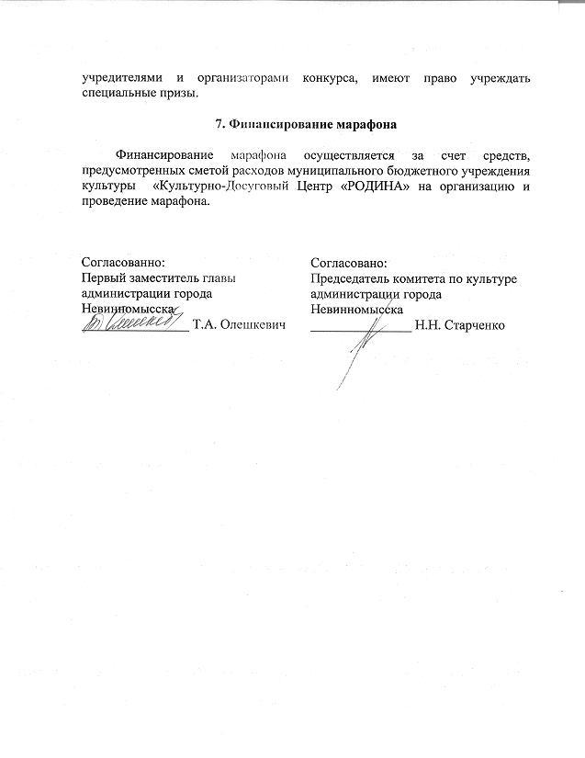

Приложение 1

ЗАЯВКА
на участие в IV городском творческом марафоне искусств
«Невинномысская весна – 2021»

I вид «Изобразительное искусство»

Название работы | Фамилия, имя участника,  организация (д/с, школа, место работы),  ФИО руководителя (при наличии) | Возраст (полных лет) | Техника

Контактный телефон:____________________

Дата заполнения: _______________ 2021 г.

Руководитель направляющей
организации (при наличии) ___________________

Приложение 2

ЗАЯВКА
на участие в IV городском творческом марафоне искусств
«Невинномысская весна – 2021»

II вид «Инструментальное исполнительство»

№ | ФИО участника  (название коллектива), учреждение,  ФИО руководителя | Название произведения, авторы | Хронометраж  номера | Кол-во  человек | Возраст участников от и до

Указать необходимое техническое оснащение: _______________________________
__________________________________________________________________
__________________________________________________________________

Контактный телефон:____________________

Дата заполнения: _______________ 2021 г.

Руководитель направляющей
организации (при наличии) ___________________

Приложение 3

ЗАЯВКА
на участие в IV городском творческом марафоне искусств
«Невинномысская весна – 2021»

III вид «Сценическое искусство»
№ | ФИО участника  (название коллектива), учреждение,  ФИО руководителя | Название произведения, авторы | Хронометраж  номера | Кол-во  человек | Возраст участников от и до

Контактный телефон:____________________

Дата заполнения: _______________ 2021 г.

Руководитель направляющей
организации (при наличии) ___________________

Приложение 4

ЗАЯВКА
на участие в IV городском творческом марафоне искусств
«Невинномысская весна – 2021»

IV вид «Вокальное творчество»

№ | ФИО участника  (название коллектива), учреждение,  ФИО руководителя | Название произведения, авторы | Хронометраж  номера | Кол-во  человек | Возраст участников от и до

Контактный телефон:____________________

Дата заполнения: _______________ 2021 г.

Руководитель направляющей
организации (при наличии) ___________________

Приложение 5

ЗАЯВКА
на участие в IV городском творческом марафоне искусств
«Невинномысская весна – 2021»

V вид «Хореографическое творчество»

№ | ФИО участника  (название коллектива), учреждение,  ФИО руководителя | Название постановки | Хронометраж  номера | Кол-во  человек | Возраст участников от и до

Контактный телефон:____________________

Дата заполнения: _______________ 2021 г.

Руководитель направляющей
организации (при наличии) ___________________

Приложение 6
ЗАЯВКА
на участие в IV городском творческом марафоне искусств
«Невинномысская весна – 2021»

VI вид «Кинематография»

Название видеоролика | Тема видеоролика | Фамилия, имя автора  (для группы авторов указывается каждый участник или общее название)  организация (д/с, школа, место работы) | Возраст  (для группы авторов от и до) | Хронометраж ролика

Контактный телефон:____________________

Дата заполнения: _______________ 2021 г.

Руководитель направляющей
организации (при наличии) ___________________

Приложение 7
ЗАЯВКА
на участие в IV городском творческом марафоне искусств
«Невинномысская весна – 2021»

VII вид «Театры мод»

№  п/п | Название коллектива, учреждение,  ФИО руководителя | Название коллекции | Хронометраж | Кол-во человек | Возраст от и до

Контактный телефон:____________________

Аннотация к коллекции, раскрывающая смысл и идею в соответствии с выбранной темой. Аннотация должна включать описание материалов, из которых выполнено изделие. (3-5 предложений).

______________________________________________________________________________________________________________________________________________________________________________________________________________________________________________________________________________________________________________________________________________________________________________________________________________________________________________________________________________

Дата заполнения: _______________ 2021 г.

Руководитель направляющей
организации (при наличии) ___________________

Приложение 8

СОСТАВ ЖЮРИ
IV городского творческого марафона искусств
«Невинномысская весна – 2021»

I вид «Изобразительное искусство»

 | Белобородова  Елена Леонидовна | преподаватель изобразительного искусства высшей квалификационной категории художественного отделения Детской школы искусств, член «Союза художников России»
 | Фрезе Наталья Борисовна | преподаватель изобразительного искусства высшей квалификационной категории художественного отделения Детской школы искусств, член Международного союза педагогов – художников.
 | Чекишева Ксения Александровна | преподаватель изобразительного искусства высшей квалификационной категории художественного отделения Детской школы искусств, член Международного союза педагогов – художников
II вид «Инструментальное исполнительство»

 | Буток Наталья Павловна | директор муниципального бюджетного учреждения дополнительного образования «Детская школа искусств» города Невинномысска
 | Демина Ирина Николаевна | директор муниципального бюджетного учреждения дополнительного образования «Детская музыкальная школа № 1»
 | Кузнецов Валерий Юрьевич | звукорежиссер муниципального бюджетного учреждения культуры «Городской Дворец культуры им. Горького»

III вид «Сценическое искусство»

 | Горбань Наталья Владимировна | заместитель председателя комитета по культуре администрации города Невинномысска
 | Компанеец Елена Ивановна | директор муниципального бюджетного учреждения культуры «Культурно-Досуговый Центр «РОДИНА»
 | Тунаянц Александр Аликович | художественный руководитель муниципального бюджетного учреждения культуры «Городской Дворец культуры им. Горького»

IV вид «Вокальное творчество»
 | Кузнецов Валерий Юрьевич | звукорежиссер муниципального бюджетного учреждения культуры «Городской Дворец культуры им. Горького»
 | Рамалданова Ирина Владимировна | руководитель народного вокального ансамбля «Звездный ветер», народной детской вокальной группы «Хит коктейль» муниципального бюджетного учреждения культуры «Культурно-Досуговый Центр «РОДИНА», почетный работник культуры Ставропольского края
 | Сосина Надежда Георгиевна | руководитель театра эстрадной песни «Притяжение» общества с ограниченной ответственностью «Дворец культуры химиков»
V вид «Хореографическое творчество»

 | Старченко Николай Николаевич | председатель комитета по культуре администрации города Невинномысска, обладатель Гран-при Всероссийских конкурсов балетмейстерского искусства
 | Ребрик Оксана Львовна | преподаватель хореографических дисциплин  ГБПОУ «Невинномысский энергетический техникум»
 | Тунаянц Александр Аликович | художественный руководитель муниципального бюджетного учреждения культуры «Городской Дворец культуры им. Горького»
VI вид «Кинематография»

 | Бойко Алексей Иванович | и.о. главного редактора МУП «Невинномысский рабочий»
 | Компанеец Елена Ивановна | директор муниципального бюджетного учреждения культуры «Культурно-Досуговый Центр «РОДИНА»
 | Чинокалов Александр Владимирович | начальник информационно-аналитического отдела администрации города Невинномысска

VII вид «Театр мод»

 | Молчанова Татьяна Владимировна | неоднократный лауреат международных и всероссийских конкурсов по созданию костюмов, финалист Всероссийского конкурса Кутюрье года, основатель и руководитель ателье Молчанова
 | Старченко Николай Николаевич | председатель комитета по культуре администрации города Невинномысска, обладатель Гран-при Всероссийских конкурсов балетмейстерского искусства
 | Хавшабова Ольга Анатольевна | Руководитель театра мод «Подиум» МБУДО «ДДТ», руководитель театра мод «Престиж» ГАОУВО «НГГТИ», доцент, член союза дизайнеров России, организатор региональных конкурсов моды и талантов.

